Ruins Of Greed

Game Design Document



VERSIÓN 1.0.3

Two and a half men Studio

Autores:

Juan Luis Bermúdez Morales

Juan Sebastian Arroyave Jimenez

Daniel Aguirre Castaño

Resumen:

El juego está planteado de manera tal que se atractivo tanto por su dificultad y su jugabilidad a sí mismo a nivel contenido y rejugabilidad teniendo el jugador la capacidad de escoger diferentes opciones a la hora de completar cada desafío.

**1. Introducción:** **3**

**2. Descripción General:** **3**

2.1 Género: 3

2.2 Elementos: 4

2.3 Contenido: 4

2.4 Tema: 4

2.5 Estilo: 4

2.6 Secuencia: 4

2.7 Player: 5

2.8 Referencia de juego: 5

2.9 Inmersión de jugador: 5

2.10 Monetización 5

**3. Ambiente** 6

3.1 Mood: 6

3.2 Sketch: 6

**4. Gameplay y Mecánicas 8**

4.1 Flujos de pantallas 9

**5****. Características Clave.** **10**

**6****. Elementos De Venta.** **11**

6.1. Análisis Competitivo 11

**7. Requisitos 11**

**8. Cronograma y Presupuestos 15**

**9.Historial 17**

# **Introducción:**

Adéntrate en la ciudad minera de mithrill, busca el tesoro prometido y enfréntate a formidables enemigos para conseguirlo.

# **2. Descripción General:**

Este juego se basa en atraer jugadores por su dificultad y retarlos a desafiar con ingenio las diferentes situaciones que se presentan al transcurso de la aventura toma su frustración y su deseo de vencer.

## **2.1 Género:**

· Role play

· Puzzles

· Aventura

## **2.2 Elementos:**

· Combate

· Mejora de armas

## **2.3 Contenido:**

· Fantasía

· Pelea

· Puzzle.

## **2.4 Tema:**

· Medieval

· Caverna

· Exploración.

## **2.5 Estilo:**

· Pixel Art

· Old school.

## **2.6 Secuencia:**

· Lineal-historia lineal

## **2.7 Player:**

· Un jugador a la vez.

## **2.8 Referencia de juego:**

**Dead cells** se tomó como ejemplo de jugabilidad y diseño de niveles, **salt and sanctuary** se tomó como ejemplo de jugabilidad, **castlevania** e tomo como ejemplo de diseño de niveles, **ori and the blind forest** se tomó como ejemplo de arte y música.

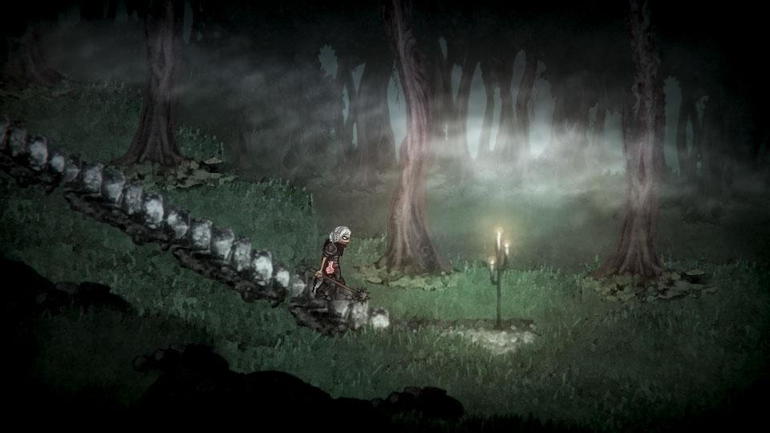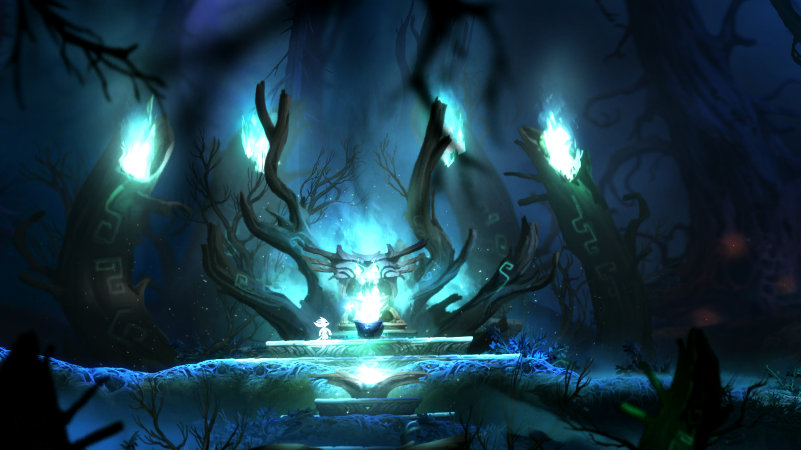

## **2.9 Inmersión de jugador:**

es un juego que reta al jugador con frustración y recompensas versatilidad en los niveles (mental, emocional, competitivo, eventos diarios, gestión).

**Referencias:** <http://ruinsgreed.blogspot.com.co/2018/05/blog-post.html>

· Forma técnica: 2d.

· Vista: Bit the map.

· Plataforma: C#.

· Plataforma: Pc.

. Motor gráfico;: Unity



## **2.10 Monetización:**

Es un juego freemium el cual tiene compras integradas y publicidad,

* Características únicas: Armas mejorables, personalización de personajes
* Comercialización: distribución en la play store.

**3. Atmósfera.**

## **3.1 Mood:**

## **.**

<https://stuartmcinnesdv.files.wordpress.com/2015/12/ice-cave-moodboard.jpg?w=620&h=413>

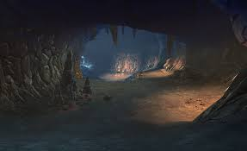

Se desarrollara en un ambiente interior de cavernas iluminadas naturalmente, ruinas de la ciudad mithril que irán cambiando por la profundidad a la que descienda ya sea volcánicas, tundras,

El personaje puede interactuar con tipos de palancas, llaves y puertas, compuertas, escotillas, etc.

## **3.2 Sketch:**

<https://i.pinimg.com/564x/29/ea/3b/29ea3b96f5ea3195fbdde897e476f8ea.jpg>

**El personaje:** Es un hombre codicioso que ha oído rumores de un gran tesoro en la abandonada ciudad de mithrill una antaño la capital del reino enano, en su busca pierde la vida a manos de una criatura y su alma todavía cargada de codicia toma posesión de una armadura y deberá enfrentarse a los peligros de las cuevas para cumplir con su última voluntad.

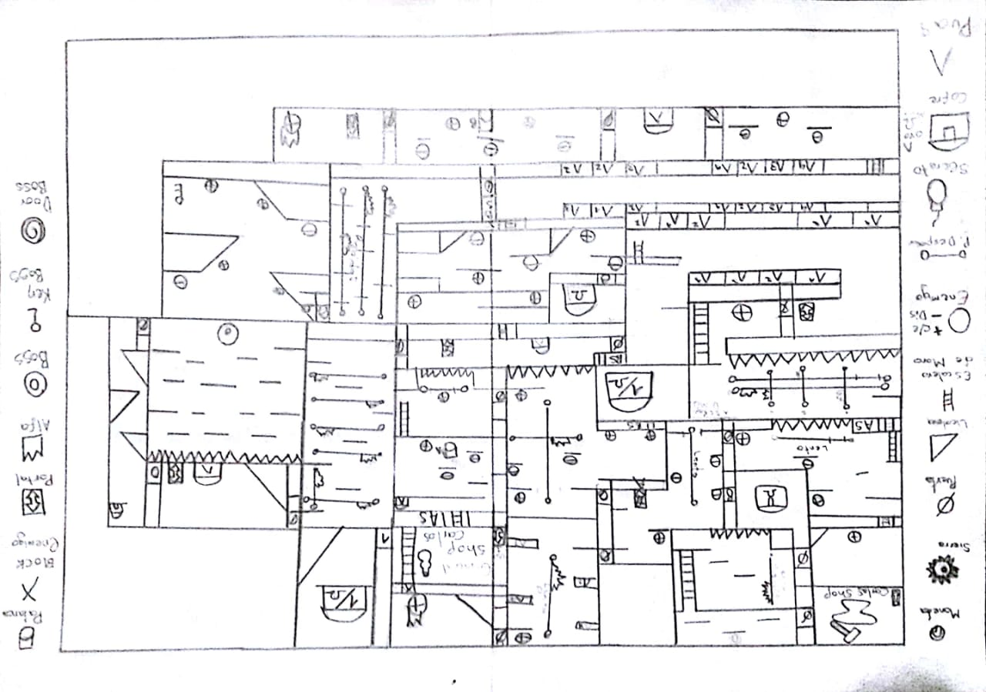

**Nivel:** El nivel inicial mostrará los tipos de plataformas, los dos tipos de enemigos y sus acciones, también mostrará la forma de identificar las trampas, se dará como recompensa los dos tipos de monedas y también mostrará la interacción con el mercader.

**Descripción de audio:** el audio será una composición sombría y ambientada en el escenario de una caverna.

**4. Gameplay y mecánicas**

**Objetivos:**

Después que tu escabroso inicio tu alma toma posesión de la armadura inicial y empiezas a recorre el mundo y resolver sus misterios en la diferentes cámara y pasillos del nivel, descubriendo mejoras y aprendiendo tus habilidades para enfrentarte a tus enemigos y situaciones complicadas.

Las Escenas iniciales está diseñado para aprender las mecánicas de acción de movimiento, lucha.

Y aprender a interactuar con el entorno descubrir sus recompensas.

Los controles se basan en un joystick en la esquina inferior izquierda y dos botones de acción para realizar ataque, esquivar e interactuar junto con un pequeño inventario de las armas disponibles en la esquina inferior derecha.

El objetivo general es llegar al final de la cámara (nivel) y conseguir el tesoro o recompensa del nivel. Debes intentar no morir contra los acertijos y enemigos.

**Mecánicas del Jugador.**

**Desplazamiento**: El desplazamiento será controlado por medio del joystick situado en la parte inferior izquierda este se encarga de controlar el desplazamiento en las direcciones izquierda, derecha, arriba si en el escenario hay una pendiente o escalera

y abajo también en caso de haber escaleras o alguna entrada secreta.

**Mecánicas de ataque**: las mecánicas de ataque están divididas en dos un ataque simple y un ataque especial el ataque especial tiene un tiempo de recarga por lo cual tendremos que hacer uso del ataque simple durante ese periodo de espera.

**4.1 flujo de pantallas:**

La primera que vemos el inicio del juego es el menú principal en el cual hay cuatro botones con los cuales puedes acceder a las configuraciones del juego para cambiar el volumen, ver los controles, salir del juego y empezar a jugar

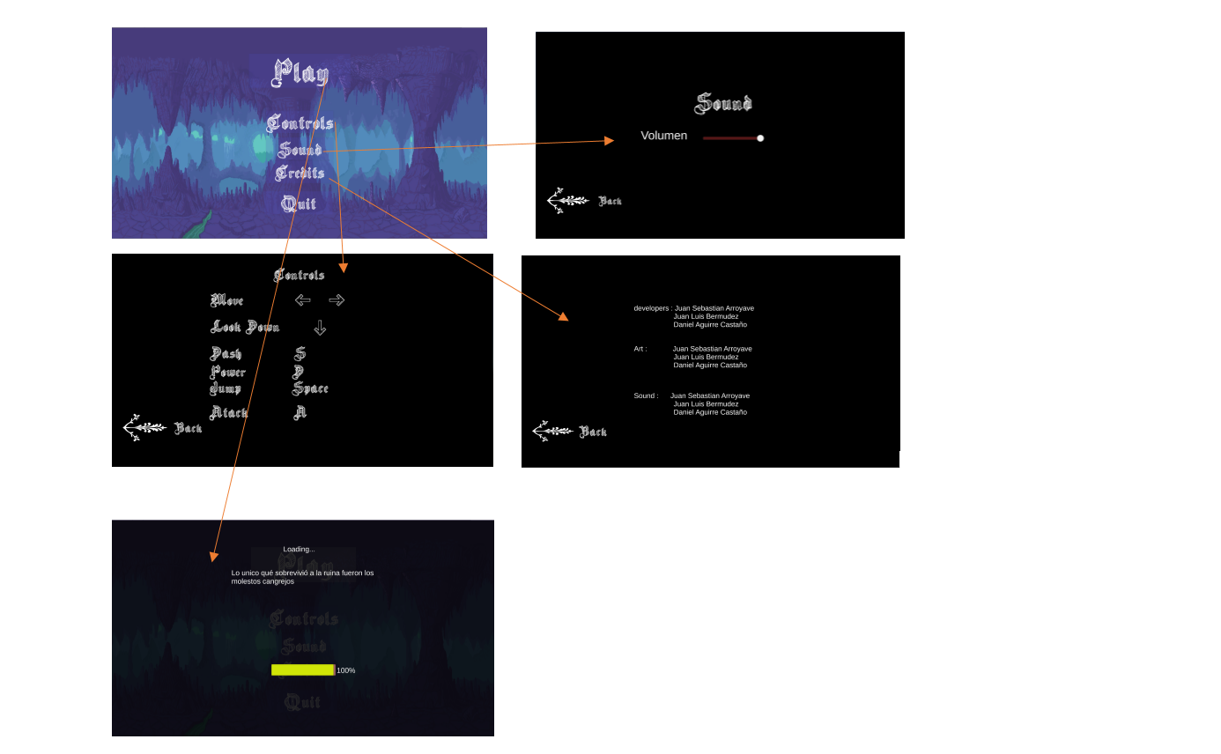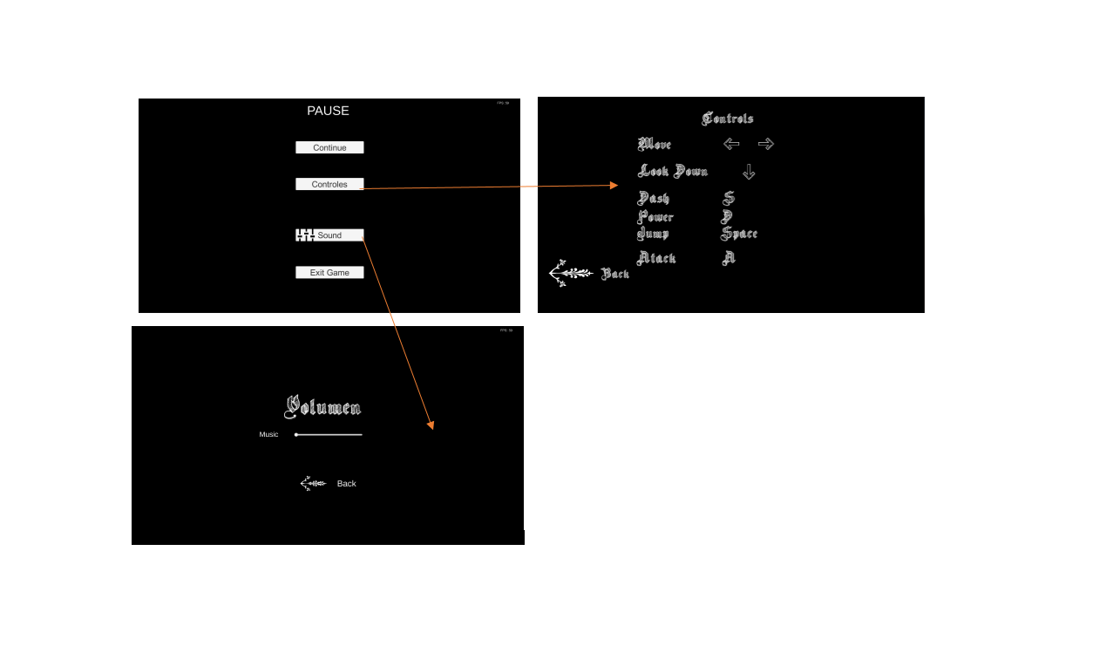

# **5. Características Clave.**

**·Número de niveles:** 1 gran nivel que presenta diferentes zonas con características desafiantes

**·Número de enemigos – personaje:** 3 enemigos (1 Boss y 3 tipos de enemigos genérico(Con Sus variantes de zona)) y un carácter aliado (Carlos el mercader).

**·Tiempo de juego:** 15 - 30 minutos.

·**Repetibilidad:** alta debida a la dificultad del juego.

**·Especificaciones de audio:** sonidos ambientales cambiantes entre zonas

dependiente el ambiente.

·**Especificaciones gráficas:** 32 bits.

·**Plataformas:** PC.

**·Número de jugadores:** 1.

·**Modos de juego:** Modo historia.

# **6. Elementos De Venta.**

Es un juego freemium el cual tiene compras integradas y publicidad.

· **Ideas de marketing:** Gratuito.

**· Grupo consumidores:** + 12 años Por características estéticas.

**· Grupo asimilado:** es para las personas que le gustan los retos y aventuras.

· **Características únicas:** Armas mejorables.

**· Comercialización:** PC.

**6.1 Análisis Competitivo**

Stickman legends por el ámbito de la acción instantánea (Freemium y Premium). Dirigido a una Edad 12+

Deiland, The Little planet Por la exploración y el crafteos (Freemium). Dirigido a una Edad 8+

Minecraft Pocket edition Por la exploración, combates y el rogue like. (Pay to play) Dirigido para todas las edades

Swordsman: Por diseño estético, su modo de combate y Su crafteo (Freemium). Dirigido a una Edad 10+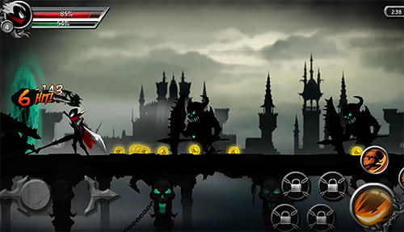

**7. Requisitos**

|  |  |  |  |  |  |  |  |  |  |  |  |
| --- | --- | --- | --- | --- | --- | --- | --- | --- | --- | --- | --- |
| Requisitos Funcionales | | | | | | Acerca de | | | | | |
|
| Enemigos | | | | | | pueden cambiar según el tipo de escenario y/o sala. la función de los enemigos es eliminar al jugador a mediante golpes. | | | | | |
|
| Personaje | | | | | | Personaje principal del juego controlable por el usuario, deberá escapar del  anterior elemento. Sólo se moverá horizontalmente en el escenario y podrá atacar a los enemigos con diferentes tipos de armas. | | | | | |
|
| Escenografía | | | | | | Escenario será Horizontal y se moverá, creando efecto de desplazamiento y profundidad. | | | | | |
|
| Fondo | | | | | | Se generará de forma proceduralmente en cada escenario dependiendo de la Fase. | | | | | |
|
|
|
| Comercio | | | | | | Se encontrarán tipos de monedas que se Podrán utilizar para dar bonificación y “facilitar” el juego. | | | | | |
|
| Pantalla final | | | | | | Pantalla final se Volver al lobby con el dinero y las mejoras. | | | | | |
|
| Sistema de vida | | | | | | La salud será indicada por unos cascos que se mostrarán en la pantalla cada vez que el jugador recibe daño estos desaparecerán notificando así al jugador que ha perdido salud. | | | | | |
|
|

|  |  |  |  |  |  |  |
| --- | --- | --- | --- | --- | --- | --- |
|  | | | |  | | |
|
|
| Mejora progresiva del arma | | | | Dentro del juego el jugador podrá mejorar con dracmas | | |
|
| Economía del juego | | | | Dentro del juego habrá monedas, el dracma el cual será una divisa que solo podrá ser utilizada dentro del juego | | |
|
| Modificaciones para el juego | | | | Se podrá modificar volumen de los audios para que el jugador tenga una experiencia fluida. | | |
|

|  |  |  |  |  |  |  |  |  |  |
| --- | --- | --- | --- | --- | --- | --- | --- | --- | --- |
| Interfaz de usuario | | | | | | la interfaz de usuario dentro de la pantalla de juego se pueden visualizar la vida del jugador cargador de poder y la cantidad de monedas recogidas | | | |
|

|  |  |  |  |  |  |  |  |  |
| --- | --- | --- | --- | --- | --- | --- | --- | --- |
| Requisitos No Funcionales | | | | | Acerca de | | | |
|
|

**8. Cronograma y Presupuesto estimados**

Estará disponible en el archivo contiguo para que este mas explicito y mas ordenadas.

Los pagos serán realizados por medio del salario mínimo vigente de ese momento pero se puede adjuntar gastos adicionales con su referencias específicas y sus horas extras.

Se tomará todo los proyectos dedicandoles 4 horas por día, esto se repartirá por orden de prioridad que empieza por mecánicas y termina en monetización.

El proyecto tendrá un desarrollo de fecha maxima desde 8 hasta 10 meses desde 4 dias de lo anteriormente acordado.

|  |  |  |
| --- | --- | --- |
| Programación | Encargado | Pago |
| Mecánicas | Juan Sebastian Arroyave | 4 meses |
| Animaciones | Daniel Aguirre | 3 meses |
| Interfaz | Daniel Aguirre | 2 meses |
| Diseño de niveles | Juan Sebastian Arroyave | 4 meses |
| Inteligencia artificial | Daniel, Juan Luis, Juan sebastian | 3 meses |
| Controles | Juan Luis Bermúdez | 2 semanas |
| Historia Y Narrativa | Juan Luis Bermúdez | 2 semanas |

**9.Historial de cambios**

* **version 1.0.0.0**
  + Creación del documento de diseño
  + Plantación del high concept
  + Género e historia
    - 27/05/2018
* version 1.0.0.1
  + Adición de los elementos de requisitos funcionales como no funcionales
  + Expansión en la historia y narrativa
  + Especificación del público dirigido
  + Se adiciona el modelo de negocio cronograma y presupuesto
  + Se crea un flujo de pantallas con la función de la interfaz
  + Se ingresan los objetivos y metas del juego
    - 27/05/2018
* Versión 1.0.3
  + Se modificó la estructura del juego para tener una versión más concisa y estable de lo que se deseaba en las mecánicas del juego
  + Los requisitos han sido adaptados a la plataforma objetivo
  + Se redujo la expectativa en los enemigos en objetivo de generar una jugabilidad más fluida
  + Se agregaron elementos peligrosos en el escenario como trampas, dardos, sierras, Etc… adicionando una jugabilidad pensada en el timing y observación del alrededor
    - 27/09/2019